Dzieci w fińskiej szkole w Poznaniu same planują swoją naukę.
Autorska Szkoła Podstawowa Navigo w Poznaniu stawia przede wszystkim na budowanie samodzielności i odpowiedzialności dzieci za naukę. Wykorzystuje do tego autorskie narzędzia edukacyjne, takie jak Mapy Kompetencji, oraz indywidualizację procesu nauczania, sprzyjającą rozwijaniu talentów dzieci.

Navigo w Poznaniu nie jest typową szkołą. Dzieci nie mają w niej sprawdzianów, kartkówek, ocen ani zadań domowych. Zamiast tego od samego początku uczą się, jak się uczyć i z pomocą nauczyciela planują własną naukę. Korzystają przy tym z Map Kompetencji - autorskiego narzędzia opracowanego przez twórców sieci szkół Navigo.

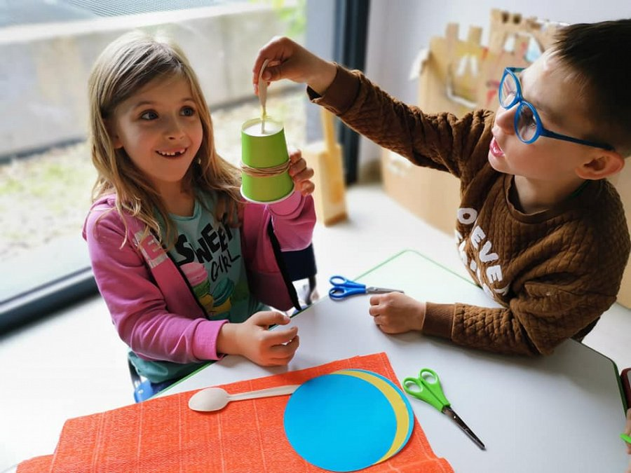
Mapy Kompetencji zamiast Ocen
Mapy Kompetencji to nic innego jak podstawa programowa rozpisana na cele, czyli to, co dzieci powinny umieć na poszczególnych etapach edukacji. Jest ona zapisana językiem zrozumiałym dla dzieci, tak, aby wiedziały, do zdobycia jakich kompetencji dążą.
Każdy uczeń samodzielnie planuje, które z kompetencji poznawanych w danym tygodniu chce szlifować dalej. Informuje o tym nauczyciela, który wspiera ucznia w opanowaniu danej umiejętności. Dzieci jednak dużo czasu poświęcają na pracę własną, dzięki czemu uczą się planowania i odpowiedzialności za swoją naukę. Nauczyciel jest mentorem, który pomaga dziecku tyle, ile tego potrzebuje. Kiedy dziecko jest gotowe, wraz z nauczycielem sprawdza, czy dana kompetencja nie sprawia mu już problemu. Wówczas zaznacza na mapie, że nabył umiejętność i może przejść do uczenia się kolejnej.
„Taki system pomaga dzieciom budować wewnętrzną motywację.” – mówi dr Łukasz Srokowski, założyciel sieci szkół Navigo. – „Uczy też tego, co najważniejsze – zdolności samodzielnego uczenia się i planowania nauki. Dzieci, które teraz idą do szkoły, będą w swoim dorosłym życiu musiały ciągle uczyć się nowych rzeczy i zdobywać nowe kompetencje w coraz bardziej wyspecjalizowanym świecie. Szkoła powinna je do tego przygotować.”

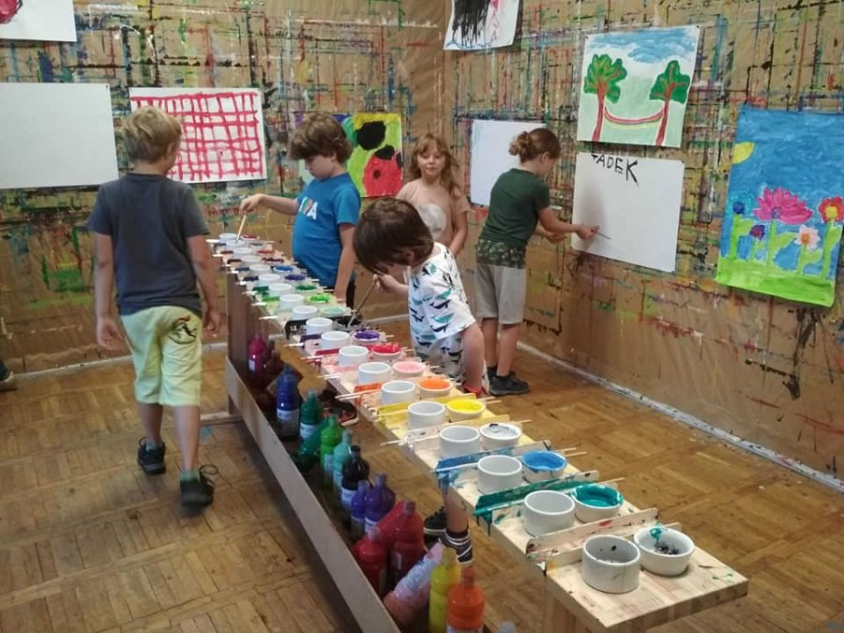
Wspieranie naturalnych talentów dzieci
Navigo inspiruje się fińskim modelem edukacji oraz szeroką wiedzą na temat psychologii uczenia się i motywacji. Mocno stawia na rozwój kompetencji społecznych i wspieranie naturalnych talentów dzieci, dlatego indywidualizacja procesu nauczania jest kluczową wartością szkoły. W klasach 1-3 uczniowie pracują w oparciu o Mapy Kompetencji. W czwartej klasie dodatkowo dzieci będą mieć rozpoznawane talenty metodą Gallupa, będą pracować z indywidualnym tutorem, a przedmioty zostaną połączone w bloki tematyczne, w ramach których nauczyciele będą układać wspólny interdyscyplinarny program nauczania. W tym roku testy Gallupa po raz pierwszy są wprowadzane we wrocławskiej szkole Navigo, która działa od 2018 r. W Warszawie oraz Poznaniu w roku szkolnym 2021/2022 będą działać klasy 0-2. W Poznaniu trwa rekrutacja uzupełniająca do klasy 2 oraz zapisy na listę rezerwową do klasy 1.

